Лабораторная работа №21
по курсу общей физики.

Исследование температурной зависимости удельной
теплоемкости алюминия методом охлаждения.

Выполнил: Усманов К.Р. ИИТ-125

Цель работы
Определение температурной зависимости удельной теплоемкости алюминия от времени охлаждения испытуемого образца из алюминия и эталонного образца из меди по результатам измерения температуры.

Теоретическая часть
Теплоемкость тела – это количество теплоты, поглощенной телом при нагревании на
1 К, точнее, отношение количества теплоты, поглощаемой телом при бесконечно малом изменении его температуры, к этому изменению:
$C_{T}=\frac{\text{dQ}}{\text{dT}}$. (2.1)
Количество теплоты, необходимое для нагревания на 1 К единицы массы вещества, называют удельной теплоемкостью:
$c=\frac{\text{dQ}}{\text{mdT}}$, (2.2)
а для нагревания на 1 К одного моля вещества – молярной теплоемкостью:
$C=\frac{\text{dQ}}{ν\text{dT}}$, (2.3)
где m – масса вещества;
ν − число молей вещества.
Указанные теплоемкости связаны соотношениями:
$C_{T}=\text{cm}$, $C_{T}=νC$, $C=\text{cM}$, (2.4)
где M – молярная масса вещества.
В классической теории теплоемкости твердых тел однородное твердое тело представляется как совокупность частиц, совершающих тепловые колебания и имеющих 3 степени свободы. Полная энергия теплового движения частицы равна 3kT, а внутренняя энергия одного моля твердого тела находится по формуле:
$U=3\text{kT}⋅N_{A}=3\text{RT}$, (2.5)
где N_{A} – число Авогадро;
R = kN_{A} – универсальная газовая постоянная.
Следовательно, молярная теплоемкость твердого тела при постоянном объеме равна:
$C_{V}=\frac{\text{dQ}}{ν\text{dT}}=\frac{d\left(νU\right)}{ν\text{dT}}=\frac{\text{dU}}{\text{dT}}=3R$ (2.6)
Количество теплоты dQ, теряемое предварительно нагретым телом массы m при его охлаждении на dT градусов, будет:
$\text{dQ}=\text{cmdT}$, (2.7)
где c – удельная теплоемкость вещества, из которого состоит тело.
Потеря энергии теплоты происходит через поверхность тела. Следовательно, можно считать, что количество теплоты dQ_{S}, теряемое через поверхность тела за время dτ, будет пропорционально времени, площади поверхности S и разности температур тела и окружающей среды:
${\text{dQ}}_{S}=α\left(T−T_{0}\right)\text{Sd}τ$, (2.8)
где α − коэффициент теплопередачи.
Если тело выделяет тепло так, что температура всех его точек изменяется одинаково, то будет справедливо равенство:
$\text{dQ}={\text{dQ}}_{S}$ (2.9)
или
$\text{cmdT}=α\left(T−T_{0}\right)\text{Sd}τ$, (2.10)
которое можно представить в виде
$\text{cm}\frac{\text{dT}}{dτ}=α\left(T−T_{0}\right)S$. (2.11)
Для двух образцов различных металлов, имеющих одинаковые размеры и состояния поверхностей (тогда их коэффициенты теплопередачи равны), получаем:
$c_{1}m_{1}{\left(\frac{\text{dT}}{dτ}\right)}_{1}=c_{2}m_{2}{\left(\frac{\text{dT}}{dτ}\right)}_{2}$. (2.12)
Следовательно, зная массы образцов и удельную теплоемкость c₁, то можно вычислить c₂ :
$c_{2}=c_{1}\frac{m_{1}}{m_{2}}⋅\frac{{\left(\frac{\text{dT}}{dτ}\right)}_{1}}{{\left(\frac{\text{dT}}{dτ}\right)}_{2}}$. (2.13)
Перейдем в (2.13) от бесконечно малых величин dT и dτ к конечным изменениям Δτ и ΔT :
$c_{2}=c_{1}\frac{m_{1}}{m_{2}}⋅\frac{{\left(\frac{ΔT}{Δτ}\right)}_{1}}{{\left(\frac{ΔT}{Δτ}\right)}_{2}}$. (2.14)
Вычисления еще более упрощаются, если интервал ΔT , брать всегда один и тот же:
$c_{2}=c_{1}\frac{m_{1}}{m_{2}}⋅\frac{{Δτ}_{2}}{{Δτ}_{1}}$. (2.15)

Экспериментальная часть

Схема установки
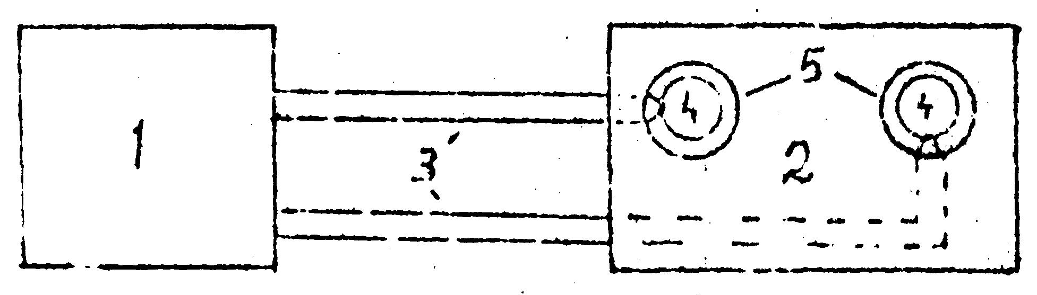
где 1 – цифровой термометр; 2 – термоблок;
3 – термопары; 4 – медный и алюминиевый образцы;
5 – электропечи.

Результаты измерений
Т, ⁰С |  | 160 | 150 | 140 | 130 | 120 | 110 | 100 | 90 | 80 | 70 | 60 | 50
t, c | Cu | 0 | 30 | 58 | 90 | 125 | 163 | 205 | 256 | 315 | 387 | 476 | 606
t, c | Al | 0 | 26 | 56 | 90 | 121 | 158 | 200 | 248 | 305 | 374 | 461 | 581
t

^{c}
T
⁰C

ΔT,  ⁰C | Δτ, c |  | Tc,  ⁰C | c_{Al},  Дж/кг⋅К
ΔT,  ⁰C | Cu | Al | Tc,  ⁰C | c_{Al},  Дж/кг⋅К
160 – 150 | 30 | 26 | 155 | 1088.475
150 – 140 | 28 | 30 | 145 | 1345.642
140 – 130 | 32 | 34 | 135 | 1334.428
130 – 120 | 35 | 31 | 125 | 1112.397
120 – 110 | 38 | 37 | 115 | 1222.881
110 – 100 | 42 | 42 | 105 | 1255.932
100 – 90 | 51 | 48 | 95 | 1182.054
90 – 80 | 59 | 57 | 85 | 1213.358
80 – 70 | 72 | 69 | 75 | 1203.602
70 – 60 | 89 | 87 | 65 | 1227.709
60 – 50 | 130 | 120 | 55 | 1159.322
T_{с}

⁰C
c_{Al}
Дж/кг⋅К
Вывод: В результате эксперимента было установлено, что удельная теплоемкость алюминия находится в сложной нелинейной зависимости от времени охлаждения испытуемого образца из алюминия и эталона из меди.

